**Информация**

**о проведенных мероприятиях**

**«Месячник безопасности детей»**

**в Чиркейской СОШ № 2 им. Саида афанди**

По статистике, примерно три четверти всех ДТП с участием детей происходит в результате их непродуманных действий. Среди них наиболее частыми являются:

Переход через проезжую часть вне установленных для перехода мест 35–40 %.

Неожиданный выход из-за движущихся или стоящих транспортных средств или других препятствий, мешающих обзору 25–30 %.

Неподчинение сигналам светофора 10–15 %.

Игры на проезжей части и ходьба по ней при наличии тротуара – 5–10 %.

Как можно уберечь от необдуманных действий на дороге?

Как не допустить рост ДТП с участием школьников?

Для этого необходимо рассматривать обучение Правилам дорожного движения как часть учебно-воспитательной работы школы. При этом важнейшими условиями обучения должны являться регулярность занятий, их непрерывность, преемственность, систематичность. Наряду с традиционными уроками необходимо проводить и необычные занятия.

15 сентября 2017 г. в Чиркейской СОШ № 2 классными руководителями были проведены классные часы по профилактике правил дорожного движения.

А 19 сентября Абдулкаримовой З.Н. было проведено внеклассное мероприятие «Пешеход».

**Цели:**

проверить и закрепить знания правил дорожного движения на улицах и дорогах;

правил водителей велосипедов;

пользование общественным транспортом;

воспитывать у учащихся культуру поведения.

**Задачи:**

Углублять знания учащихся о правилах дорожного движения.

Формировать представления школьников о безопасности дорожного движения при передвижении по улицам и дорогам.

Воспитывать навыки выполнения основных правил поведения учащихся на улице, дороге, с целью предупреждения детского дорожно-транспортного травматизма.

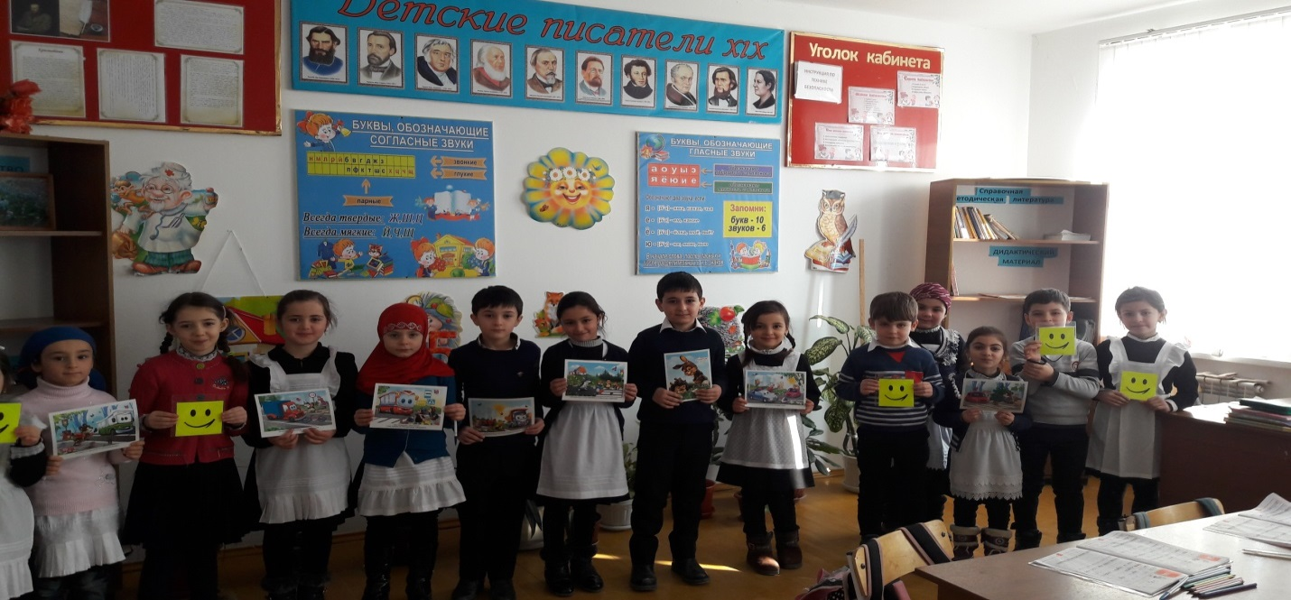

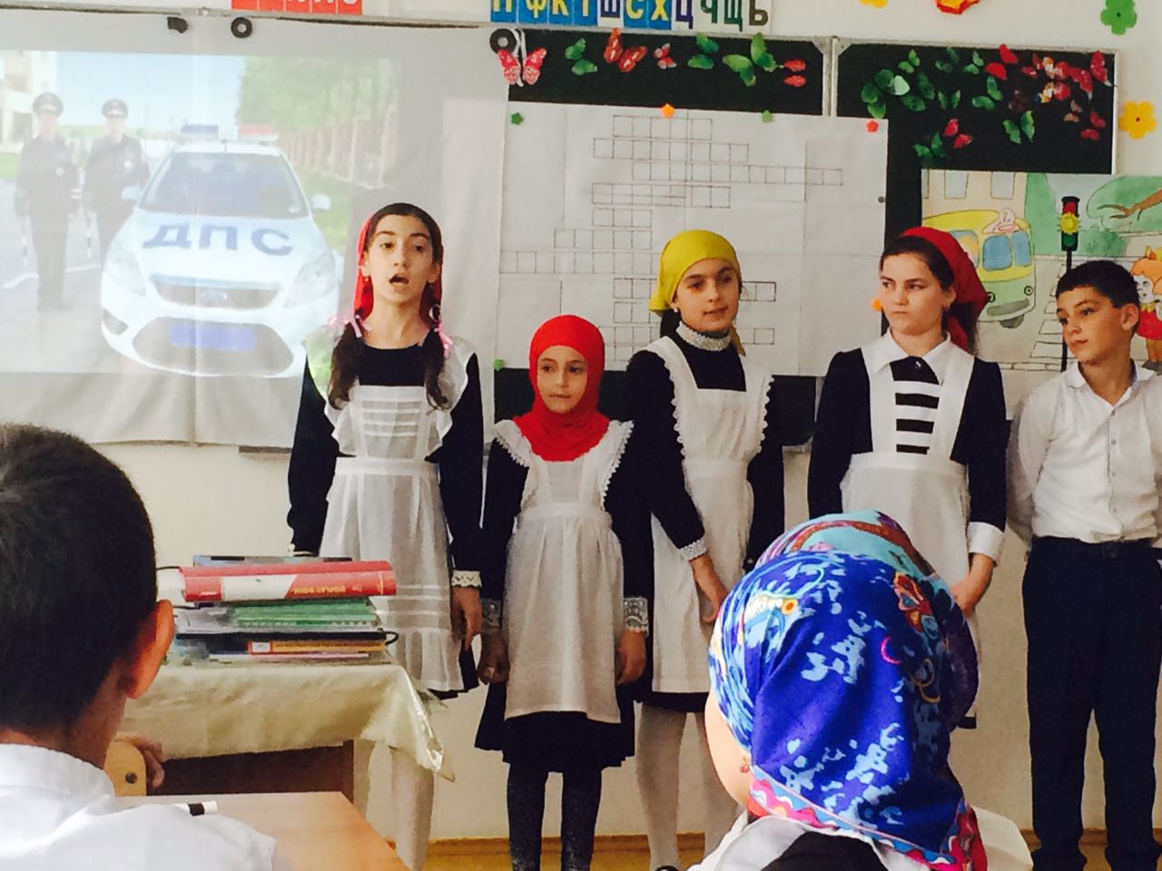

Беспрецедентные террористические акты являются вызовом всему человечеству. Весь мир выражает свое возмущение и негодование, обсуждает злодеяния.

19 сентября 2017 г. в Чиркейской СОШ № 2 им. Саида афанди соц. педагогом Магомедовой П.Д. и психологом школы Курбановой Ж.С. было внеклассное мероприятие в 9 – 11 классах в форме диалога, беседы по профилактике экстремизма и терроризма.

**Цель:**привлечь учащихся к обсуждению животрепещущей проблемы

           современности, которая волнует все человечество; научить на основе

         фактов, делать оценку и анализ для того, чтобы понять причины, типы,

           и последствия данных процессов, а также сформировать собственную

           точку зрения и суметь ее аргументировать.

**Задачи:**1.ознакомиться с правилами поведения при теракте;

               2. формировать у каждого учащегося культуру ведения беседы,

                   умение высказывать свои мысли, слушать и уважать точку зрения.

                   других на один и тот же вопрос;

              3. развить навыки поисковой и исследовательской работы.

А с 14 по 16 сентября классными руководителями 5 – 11 классов были проведены классные часы на тему: «Терроризм и экстремизм».

Терроризм является оскорблением для всего человечества. Он нарушает принципы международного сотрудничества и взаимопонимания между странами, которые имеют основополагающее значение для построения международного сообщества, основанного на принципах гуманизма. Эффективная борьба с терроризмом возможна лишь путем упорных коллективных действий, которые должны вестись в глобальном масштабе на основе общих принципов.

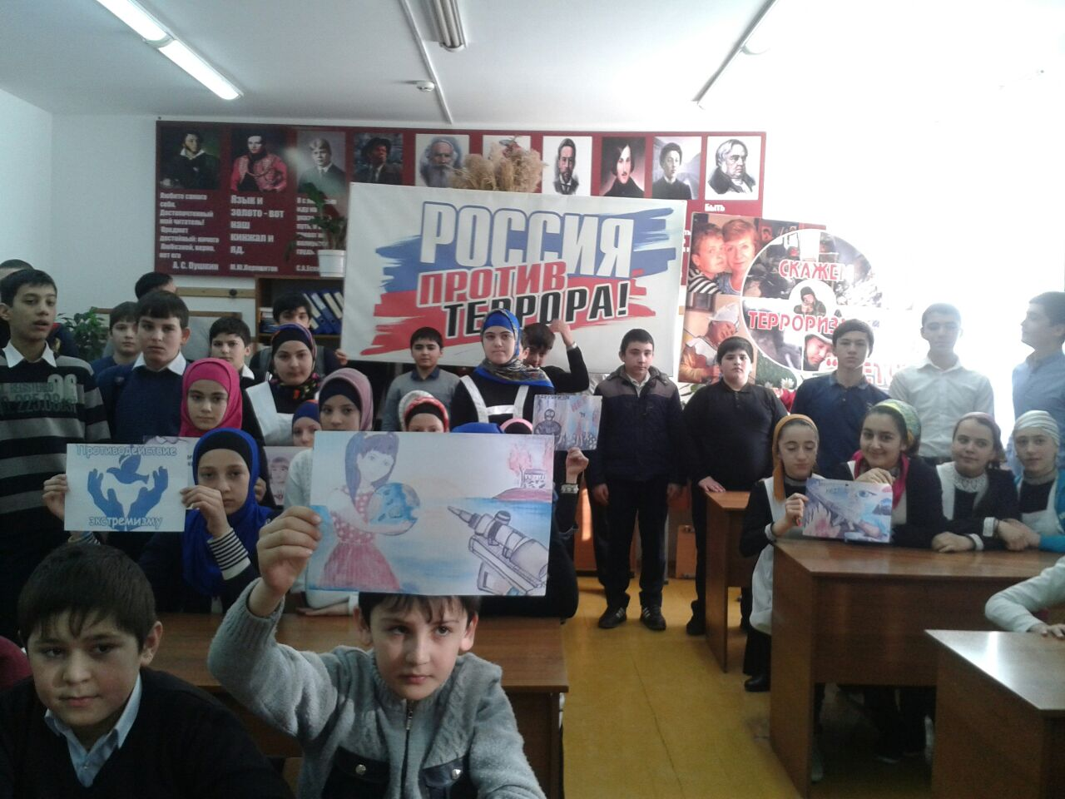

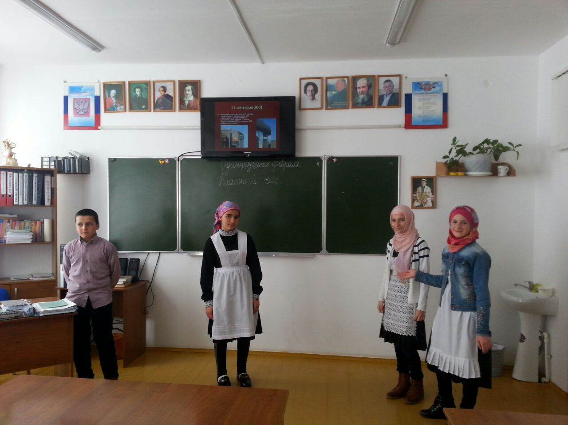

***Ответственные: заместитель директора по ВР Рурухмаев М.М. , психолог школы Курбанова Ж.С. и социальный педагог Магомедова П.Д***